KATA PENGANTAR

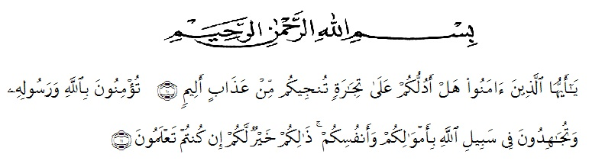

Artinya :”Hai orang-orang yang beriman, sukakah kamu aku tunjukkan suatu perniagaan yang dapat menyelamatkanmu dari azab yang pedih? (yaitu) kamu beriman kepada Allah dan RasulNya dan berjihad di jalan Allah dengan harta dan jiwamu. Itulah yang lebih baik bagimu, jika kamu mengetahui” (Q.S As-Shaff ayat, 11-12).
Syukur Alhamdulillah penulis ucapkan Kehadirat Allah SWT, yang telah melimpahkan rahmat hidayah, dan karuniaNya pada penulis sehingga penulis dapat menyelesaikan penulisan Skripsi ini. Judul yang penulis pilih dalam penulisan Skripsi ini adalah : “Penyelesaian Sengketa Konsumen Atas Pembelian Barang Daluarsa Ditinjau dari Undang-Undang No. 8 Tahun 1999 Tentang Perlindungan Konsumen”.
Dalam penulisan Skripsi ini penulis banyak sekali mendapatkan bantuan dari berbagai pihak, baik itu dalam bentuk material maupun moril. Untuk itu penulis mengucapkan terimakasih terutama kepada:
- Bapak Dr. KRT. Hardi Mulyono K. Surbakti, selaku Rektor Universitas Muslim Nusantara AL Washliyah Medan.
- Bapak Dr. H. Firmansyah, M.Si (Wakil Rektor I), bapak Dr. Ridwanto, M.Si., (Wakil Rektor II), Bapak Dr. Anwar Sadat, S.Ag., M.Hum (wakil rektor III).
- Bapak Iwan Setyawan, SH, MH selaku Dekan Fakultas Hukum Universitas Muslim Nusantara AL Washliyah Medan.
- Ibu Hj. Adawiyah Nasution, SH, Sp.N, M.Kn sebagai Wakil Dekan sekaligus Dosen Pembimbing I dalam Penulisan Skripsi ini.
- Ibu Halimatul Maryani, SH, MH selaku Ketua Program Studi Ilmu Hukum Universitas Muslim Nusantara Al Washliyah Medan. Sekaligus pembimbing II dalam penulisan skripsi ini.
- Bapak dan Ibu Dosen dan para staff pegawai Fakultas Hukum lainnya.
- Orang Tua tercinta yang dengan sabar dan tidak penah lelah dalam mendidik dan memberi kasih sayang yang tulus dan doa serta dukungan ibunda kepada penulis.
- Abang Faisal Musa, S.Ag. M.Pd, Muhammad Isa, ST, MM, Kakak Sari Bani, S.Sos.i, S.Pd.i, Abang Ahmad Sanusi, SE. S. Hut, M.AK., Ahmad Termizi, SP, Kakak Sinar Sahara, S.Pd.i, Abang Ahmad Suyuti, S.Pd.i, Ahmad Hambali, S.Kom, Purnama Hayati, S.Pd., M.Pd. Yang selalu memberi penulis dukungan dan motivasi yang begitu banyak serta doa dan semangat bagi penulis.
- Semua pihak membantu penulis dalam menyelesaikan Skripsi ini.
Akhir kata penulis berharap semoga tulisan ini dapat bermanfaat bagi penulis dan para pembaca sekalian. Dan segala amal kebaikan yang telah Bapak/Ibu Dosen, Keluarga dan lainnya akan mendapat balasan dari Allah SWT di hari kemudian kelak. Amin. Terima kasih.

Medan, Mei 2020
Penulis

A. RAMADAN
NPM. 165114001

